Actividad de Reflexión Inicial

Proyecto: Rutas Inseguras

Reflexión

En la actualidad, el desarrollo de software va más allá de saber programar. Las empresas buscan profesionales capaces de analizar problemas, diseñar soluciones, trabajar en equipo y adaptarse a los cambios durante el desarrollo de un proyecto. Por ello, es importante aplicar metodologías de trabajo, modelar el sistema antes de programarlo y mantener la calidad en cada etapa del proceso.

En el proyecto Rutas Inseguras, estos aspectos son fundamentales, ya que no solo se busca desarrollar una aplicación, sino crear una solución que responda a una necesidad real de la comunidad. Planificar correctamente, definir los requerimientos y desarrollar un software organizado permitirá ofrecer una plataforma segura, confiable y útil para mejorar la movilidad y la seguridad de los usuarios.

3.1 Planeación Estratégica

1. Cuadro comparativo entre RUP y Scrum
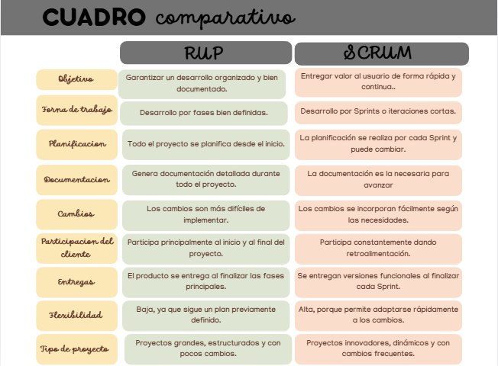

¿Qué metodología utilizaria Rutas Inseguras?

Para el desarrollo de Rutas Inseguras se utilizaria la metodología Scrum, ya que permite desarrollar el sistema por etapas e incorporar mejoras de acuerdo con las necesidades de los usuarios. Como la información sobre zonas de riesgo y las funcionalidades de seguridad pueden cambiar con el tiempo, Scrum ofrece la flexibilidad necesaria para adaptar el proyecto sin afectar su desarrollo.

2. Backlog del Proyecto

To Do (Pendientes)
- Como usuario, quiero registrarme para crear una cuenta y acceder a la aplicación.
- Como usuario, quiero iniciar sesión para ingresar de forma segura al sistema.
- Como usuario, quiero visualizar un mapa con zonas de riesgo para evitar lugares peligrosos.
- Como usuario, quiero recibir alertas cuando me acerque a una zona insegura para prevenir incidentes.
- Como usuario, quiero consultar la ruta más segura hacia mi destino para reducir riesgos durante mi recorrido.
- Como usuario, quiero reportar incidentes para informar a otros ciudadanos.
- Como usuario, quiero compartir mi ubicación en tiempo real con un familiar o amigo para aumentar mi seguridad.
- Como administrador, quiero gestionar los reportes ciudadanos para garantizar información confiable.
- Como administrador, quiero administrar usuarios para mantener el correcto funcionamiento de la plataforma.
- Como administrador, quiero generar estadísticas de incidentes para apoyar la toma de decisiones.
Doing (En proceso)

Actualmente el proyecto se encuentra en la etapa de análisis y diseño, por lo que se están elaborando los modelos, requerimientos y documentación necesaria para iniciar el desarrollo del sistema.

Done (Terminado)
- Definición del problema.
- Entrevista de levantamiento de requerimientos.
- Estado del arte.
- Encuesta de validación.
- Objetivos del proyecto.
- Descripción y justificación.
- Requerimientos funcionales.
- Requerimientos no funcionales.
- Reglas del negocio.
- Requisitos de información.
User Stories (Historia de usuarios)
US01. Como usuario, quiero registrarme en la aplicación para crear una cuenta y acceder a las funcionalidades del sistema.
US02. Como usuario, quiero iniciar sesión con mi correo y contraseña para acceder de forma segura a mi cuenta.
US03. Como usuario, quiero recuperar mi contraseña para volver a ingresar si la olvido.
US04. Como usuario, quiero editar mi perfil para mantener mi información actualizada.
US05. Como usuario, quiero cerrar sesión para proteger mi información cuando termine de utilizar la aplicación.
Rutas seguras
US06. Como usuario, quiero ingresar a un destino para obtener la ruta más segura disponible.
US07. Como usuario, quiero visualizar la ruta segura sobre un mapa para conocer el recorrido recomendado.
US08. Como usuario, quiero comparar diferentes rutas para elegir la que mejor se adapte a mis necesidades.
US09. Como usuario, quiero conocer el nivel de riesgo de cada ruta para tomar una mejor decisión.
US10. Como usuario, quiero recibir una nueva ruta cuando la actual presente riesgos.
Zonas de riesgo
US11. Como usuario, quiero visualizar las zonas peligrosas en el mapa para evitarlas.
US12. Como usuario, quiero conocer el nivel de riesgo de cada zona para decidir si debo transitar por ella.
US13. Como usuario, quiero ver información de incidentes ocurridos cerca de mi ubicación para mantenerme informado.

Reportes ciudadanos
US14. Como usuario, quiero reportar un incidente para informar a otros ciudadanos.
US15. Como usuario, quiero adjuntar fotografías o evidencias al reporte para brindar mayor confiabilidad.
US16. Como usuario, quiero consultar los reportes realizados por otros usuarios para conocer los riesgos cercanos.
US17. Como usuario, quiero editar un reporte antes de enviarlo en caso de cometer un error.
Alertas
US18. Como usuario, quiero recibir alertas cuando me acerque a una zona de alto riesgo para prevenir incidentes.
US19. Como usuario, quiero recibir notificaciones sobre nuevos reportes cerca de mi ubicación.
US20. Como usuario, quiero configurar qué tipos de alertas deseo recibir para personalizar la aplicación.
Compartir ubicación
US21. Como usuario, quiero compartir mi ubicación en tiempo real con un contacto de confianza para aumentar mi seguridad.
US22. Como usuario, quiero dejar de compartir mi ubicación cuando finalice mi recorrido.
Moderador
US23. Como moderador, quiero revisar los reportes enviados por los usuarios para verificar su autenticidad.
US24. Como moderador, quiero aprobar los reportes válidos para que sean visibles en la plataforma.
US25. Como moderador, quiero rechazar reportes falsos o duplicados para mantener la calidad de la información.
US26. Como moderador, quiero gestionar las denuncias sobre contenido inapropiado para garantizar el buen uso del sistema.
Administrador
US27. Como administrador, quiero gestionar los usuarios registrados para mantener el control de la plataforma.
US28. Como administrador, quiero bloquear cuentas que incumplan las políticas del sistema para proteger la comunidad.
US29. Como administrador, quiero administrar los permisos de usuarios y moderadores para garantizar un acceso adecuado.
US30. Como administrador, quiero generar reportes estadísticos para analizar el funcionamiento del sistema.
Analista de seguridad
US31. Como analista de seguridad, quiero visualizar mapas de calor de incidentes para identificar zonas críticas.
US32. Como analista de seguridad, quiero consultar estadísticas de inseguridad por sectores para apoyar la toma de decisiones.
US33. Como analista de seguridad, quiero analizar tendencias de incidentes según el horario para identificar patrones de riesgo.
US34. Como analista de seguridad, quiero generar informes con los datos recopilados para apoyar a las entidades competentes.
Funcionalidades futuras
US35. Como usuario, quiero recibir recomendaciones inteligentes basadas en mi historial de recorridos para mejorar mi seguridad.
US36. Como usuario, quiero que la aplicación aprenda de los reportes ciudadanos para recomendar rutas cada vez más seguras.
US37. Como usuario, quiero integrar la aplicación con servicios de emergencia para solicitar ayuda rápidamente en caso de peligro.
US38. Como administrador, quiero integrar información de entidades oficiales para mantener actualizadas las zonas de riesgo.
3. Producto Mínimo Viable (MVP)

El Producto Mínimo Viable (MVP) corresponde a la primera versión funcional de Rutas Inseguras, incluyendo únicamente las características esenciales para que los usuarios puedan utilizar la aplicación y validar su utilidad.

Funcionalidades del MVP
- Registro e inicio de sesión de usuarios.
- Geolocalización en tiempo real.
- Visualización del mapa con zonas de riesgo.
- Recomendación de rutas más seguras.
- Alertas de seguridad durante el recorrido.
- Reporte de incidentes ciudadanos.
- Compartir la ubicación con un contacto de confianza.
Conclusión
La planeación estratégica permite organizar el desarrollo de Rutas Inseguras de manera eficiente, definiendo claramente las funcionalidades prioritarias y el valor que ofrecerá el sistema desde su primera versión. La metodología Scrum facilita la adaptación a los cambios y la mejora continua, mientras que el Backlog organiza las necesidades del proyecto y el MVP establece las funciones indispensables para validar la solución con los usuarios. De esta manera, el desarrollo estará enfocado en construir un software útil, escalable y orientado a mejorar la seguridad durante los desplazamientos urbanos.

